**文件结构**

System：

-delay：delay函数

-sys：系统初始化函数、开机OLED显示、NVIC配置

-usart：串口重定向函数

FWLIB：系统库文件、杂项

CORE：Cortex-M3 内核的核心支持文件，开发的底层支撑

USER：

-main:主函数

-系统文件

MPU6050:

-mpu6050:MPU6050驱动(初始化、获取未经dmp处理的原始数据)

-mpuiic:MPU6050通讯线驱动

-inv_mpu:MPU6050 DMP驱动代码(包含获取经过dmp处理角速度、加速度和欧拉角等函数及dmp自检函数)

-inv_mpu_dmp_motic:支持文件

mpu_exti:mpu6050外部中断相关

control:核心控制代码（PID）

encoder:编码器初始化、单位时间读取计数函数

motor:电机初始化，pwm值设置函数

timer：TIM4初始化函数、中断函数

usart2：串口-蓝牙指令处理

led:led初始化、开关函数

**原理图及硬件连接说明**

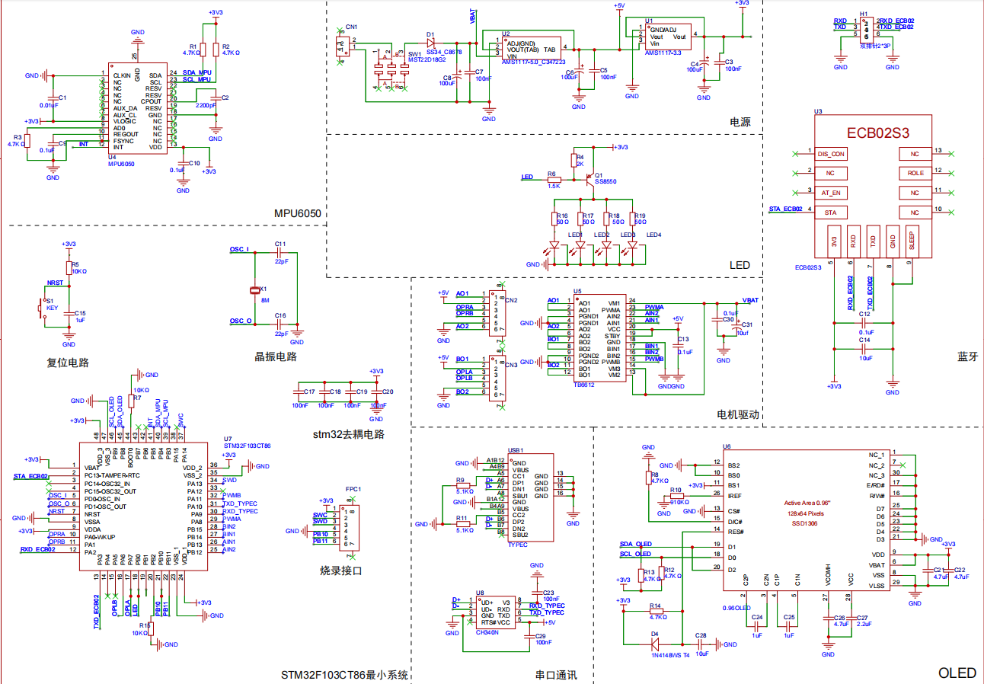

PB8 - SDA_OLED OLED通讯

PB9 - SCL_OLED

PB3 - SCL_MPU MPU6050通讯

PB4 - SDA_MPU

PB5 - INT

PA13 - SWDIO 下载调试

PA14 - SWCLK

PA9 - USART1_TX 串口通讯

PA10 - USART1_RX

PA8 - PWMA 左电机控制口

PB12 - AIN2 左电机接线

PB13 - AIN1

PA6 - OPLB 左电机编码器

PA7 - OPLA

PA11 - PWMB 右电机控制口

PB14 - BIN1 右电机接线

PB15 - BIN2

PA0 - OPRA 右电机编码器

PA1 - OPRB

PA2 - RXD_ECB02 蓝牙通讯

PA3 - TXD_ECB02

PC13 - STA_ECB02 蓝牙连接状态

PB0 - LED 前后LED灯

**各硬件初始化状态**

**①MPU6050外部中断**

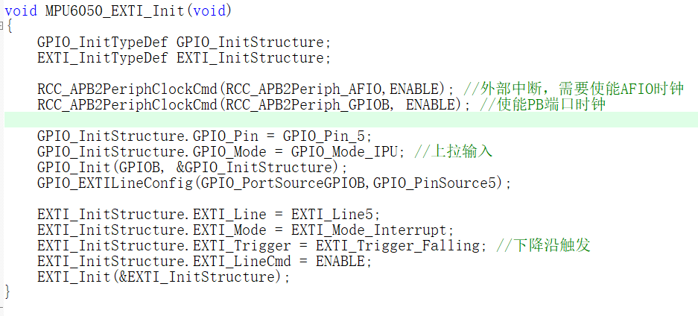

代码流程：

开启外部中断及PB端口时钟->将PB5配置为上拉输入并映射到外部中断线->配置EXTI：选择中断线5（PB5连到这里），设置为中断模式，下降沿触发，使能中断线

说明：

在MPU6050里，如果开启了DMP，那么MPU6050内部处理完一组新的姿态数据（四元数/欧拉角）后，会拉低它的一个中断引脚（INT引脚，接到MCU的PB5），也就是说：数据准备好了 → MPU6050通过INT引脚发出下降沿信号（触发外部中断）→MCU检测到下降沿中断 → 在中断服务程序里可以去读取姿态数据

**②编码器**

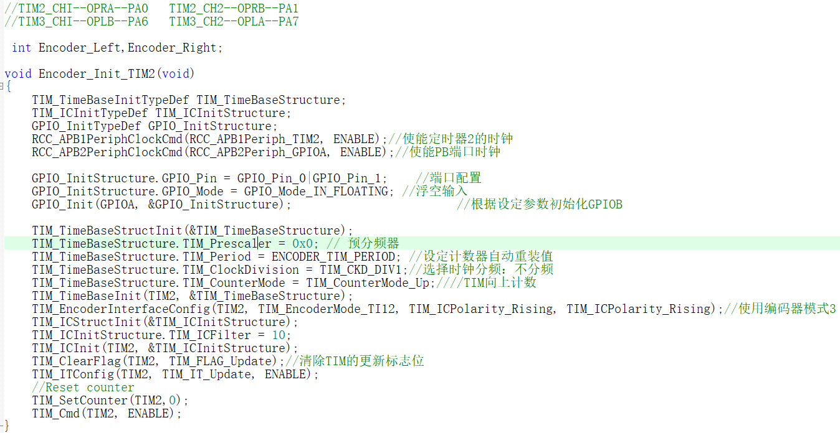

代码流程：

开启TIM2、PA端口时钟（∵PA0和PA1接了编码器信号）->设置PA0和PA1未浮空输入并配置定时器基本参数（无预分配、ARR给最大、不分频保持最好采样滤波效果、向上计数）->开启编码器接口模式，使用双路输入TI1+TI2，双边沿检测，两个输入（CHA/CHB）都设置为检测上升沿->加入一点滤波，清除更新中断标志，允许更新中断->清除CNT，启动TIM2（左轮代码类似，引脚改为PA67）

读取代码：

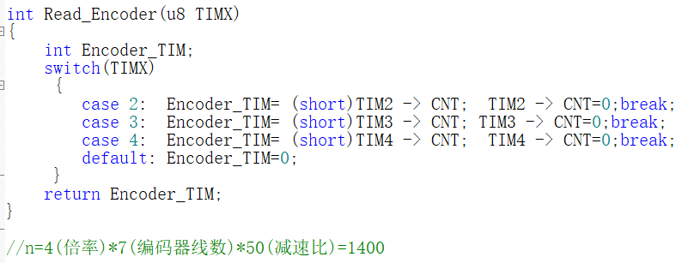

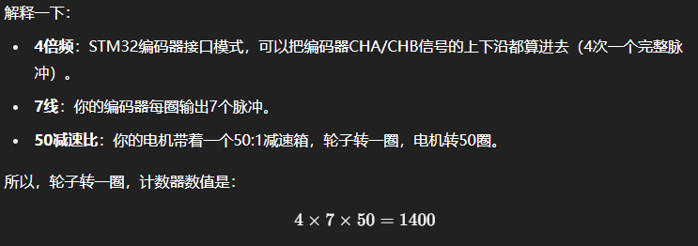

**③电机（Motor+PWM）**

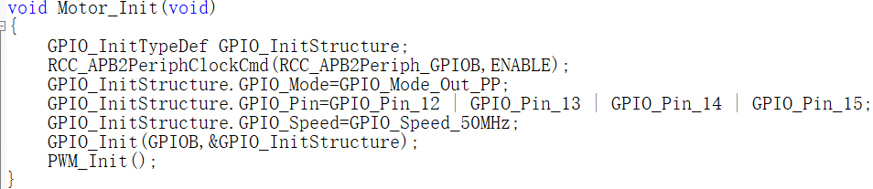

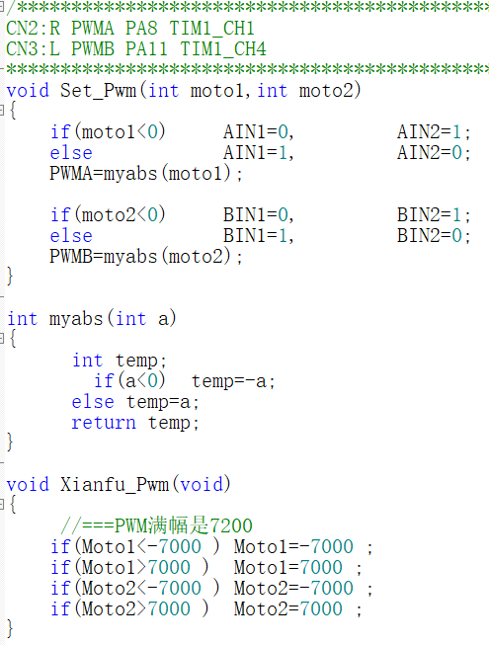

代码流程：

Motor初始化函数：开时钟，配置PB12131415引脚为推挽输出，用于控制电机转向，初始化PWM->控制电机方向与占空比函数：传入两个电机的速度参数，若为负则配置为反转（IN1=0，IN2=1），若为正则相反，最后设置PWM占空比（以控制实际速度），myabs用于取绝对值以保证占空比为正->限幅函数：防止电机PWM输出超过允许的最大值。

PWM初始化函数：

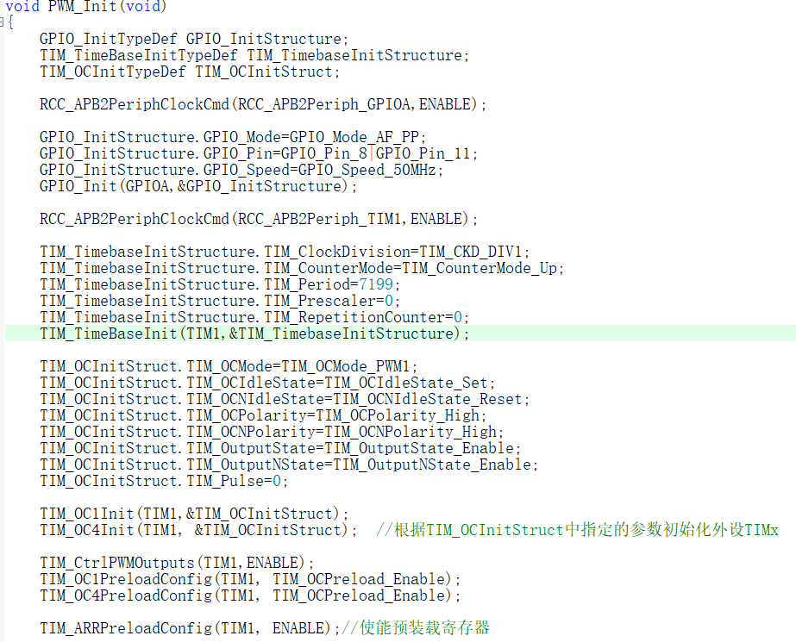

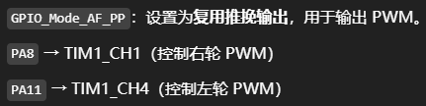

配置PA811->设置PWM输出频率为10KHz->配置PWM模式为PWM1（当计数器 < Pulse，输出高电平；否则输出低电平）+高电平有效->使能TIM1（TIM1 是高级定时器，必须额外使能主输出）->预装载配置（防止中间改变占空比导致闪烁）

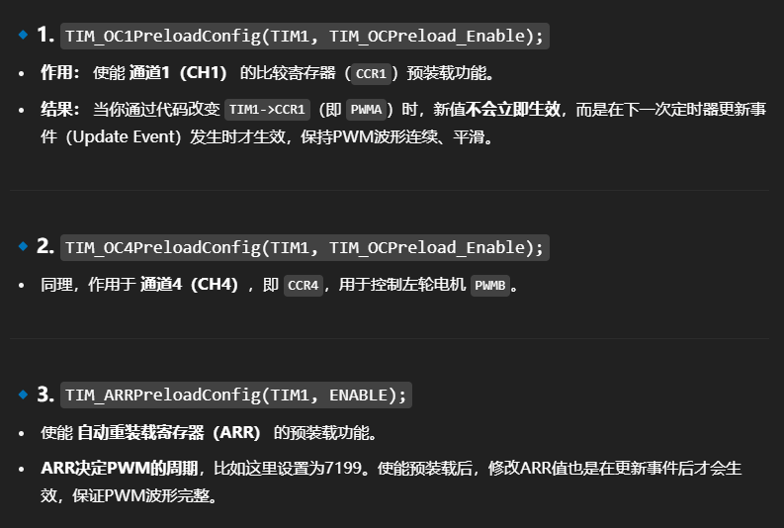

**④定时器4**

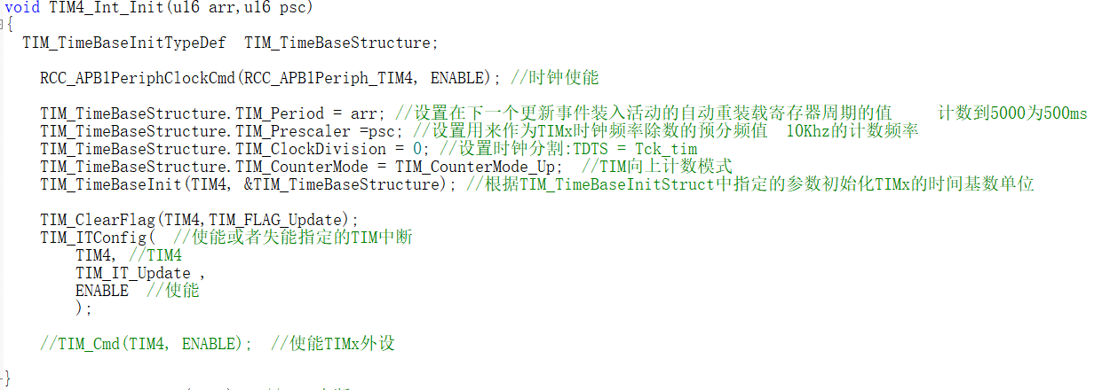

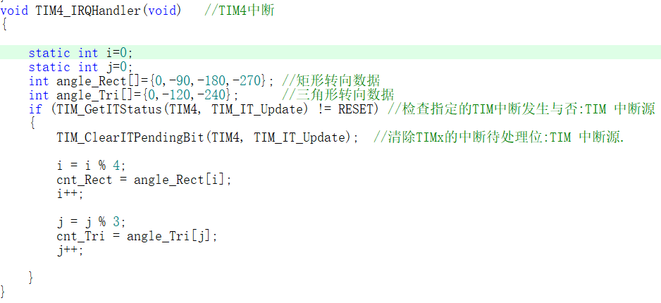

说明：

每次中断触发时：

cnt_Rect 顺序赋值为矩形的4个角度：0 → -90 → -180 → -270 → 0 → ...

cnt_Tri 顺序赋值为三角形的3个角度：0 → -120 → -240 → 0 → ...

用于使小车按轨迹运行

**⑤串口**

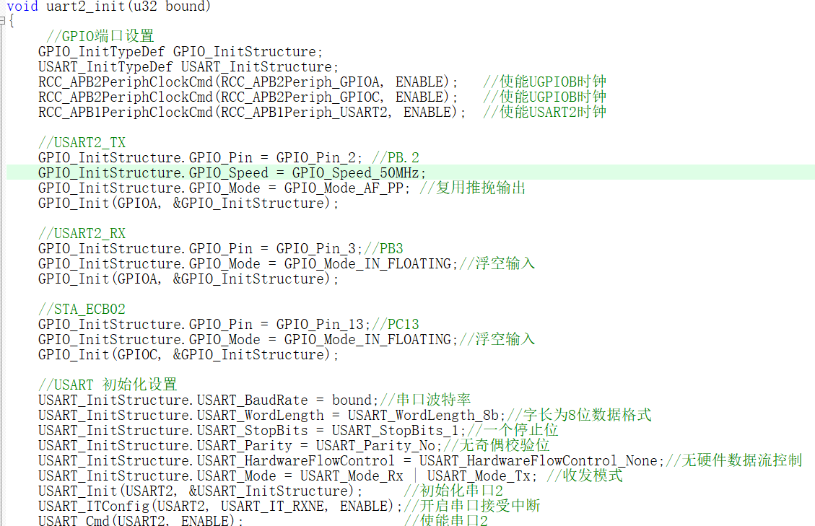

说明：初始化USART2（stm32PA23分别于蓝牙的TXD RXD相连，STA接到PC13）

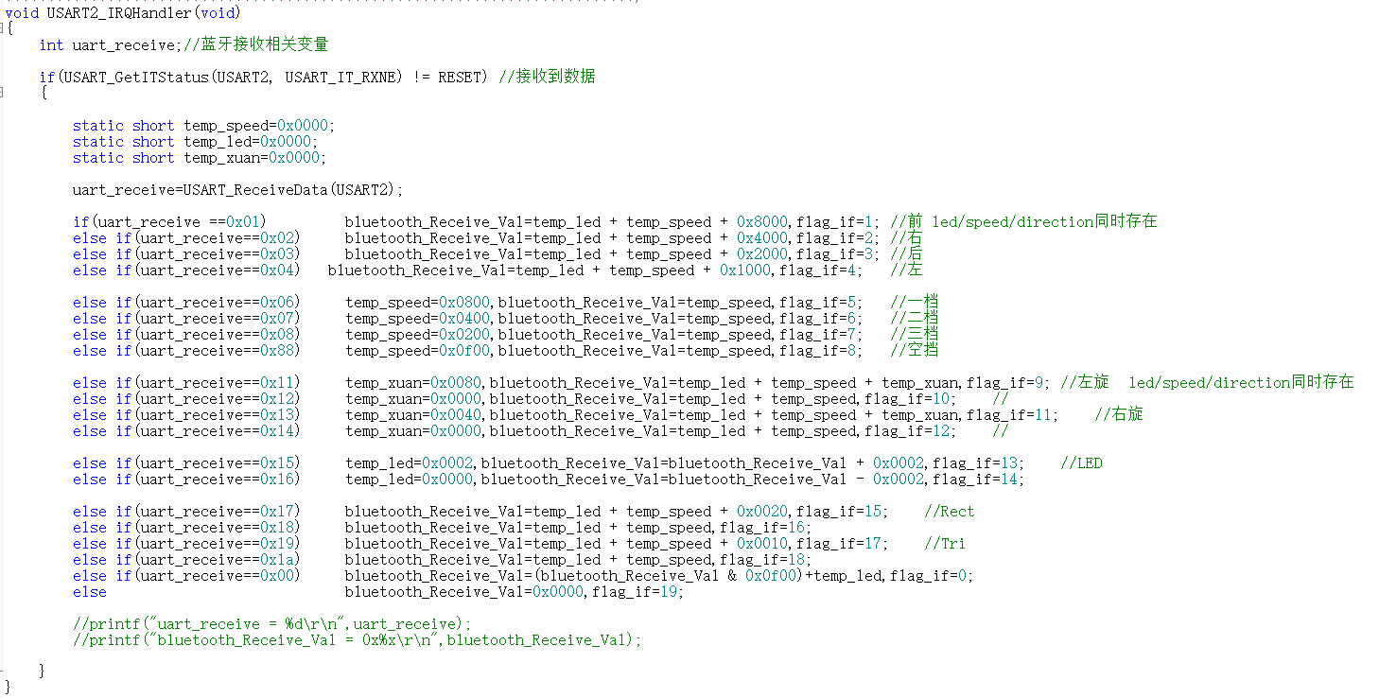

说明：

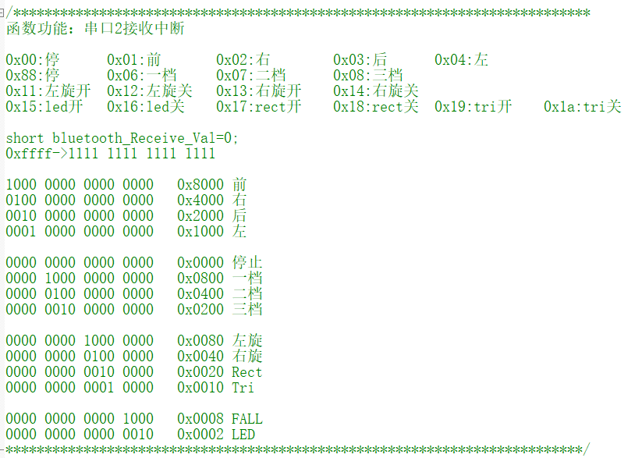

蓝牙接收并解析上位机传来的指令，并通过位掩码法将led状态，速度，和运动方向的信息一同存储到bluetooth_Receive_Val变量中，flag_if变量用于记录当前小车状态

